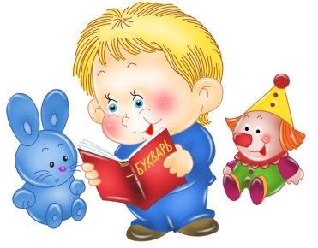
Уважаемые родители и наши замечательные малыши!
Предлагаем Вам с пользой провести время дома: порисовать, поучить стихотворения, почитать сказки и просто поиграть вместе с нами!

Упражнение «Где солнечные зайчики»
Вам понадобятся: 2 зеркала.

Расскажите ребенку, что бывают не просто Зайчики, а солнечные. Они появляются от солнца. Прочитайте стихотворение А. Бродского «Солнечные зайчики»
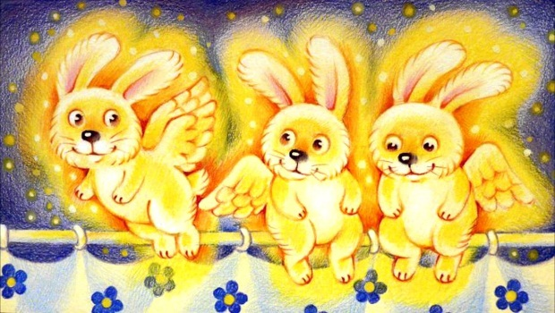
Скачут побегайчики -
Солнечные зайчики.
Мы зовём их - не идут.
Были тут - и нет их тут.
Прыг, прыг по углам.
Были тут - и нет их там.
Где же зайчики? Ушли!
Вы нигде их не нашли?

А как же сделать так, чтобы Солнечный зайчик пришел к нам в гости?
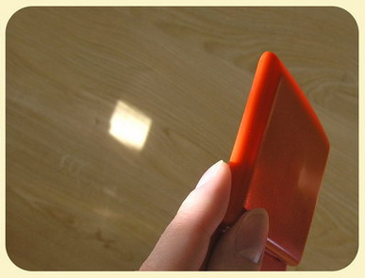
Покажите ребенку, что при помощи зеркала можно «пускать зайчиков».
Для этого нужно поймать зеркалом луч света и направить его в нужном направлении. Покажите, как спрятать «зайчика» (прикрыть зеркало ладошкой).
Солнечный «зайчик» появляется путем отражения света от блестящих поверхностей.
Дайте ребенку в руки зеркало и его рукой направляйте чтобы «поймать» солнечного зайчика.
Внимание! Будьте аккуратны в обращении с зеркалом. Не забывайте про безопасность.
Для малышей «Солнечные зайчики» это Волшебство!

А теперь поиграем в игру «Зайка серенький сидит» (можно даже несколько раз)
Произносим слова стихотворения и выполняем движения:

Зайка серенький сидит
И ушами шевелит. (делаем ручками ушки на голове и ими шевелим)
Вот так, вот так
И ушами шевелит. (2 строки 2 раза)
Зайке холодно сидеть
Надо лапочки погреть. (хлопаем в ладоши)
Вот так, вот так
Надо лапочки погреть… (2 строки 2 раза)
Зайке холодно стоять
Надо зайке поскакать. (прыгает)
Вот так, вот так
Надо зайке поскакать. (2 раза)
Волк зайчишку испугал.
Зайка прыг! и убежал. (ой-е-ей, зайка прячется от волка)

Творческих вам успехов, хорошего настроения
и радости от общения с вашим малышом!

